МІНІСТЕРСТВО ОСВІТИ І НАУКИ УКРАЇНИ
НАЦІОНАЛЬНИЙ ТЕХНІЧНИЙ УНІВЕРСИТЕТ УКРАЇНИ
«КИЇВСЬКИЙ ПОЛІТЕХНІЧНИЙ ІНСТИТУТ
імені ІГОРЯ СІКОРСЬКОГО»
Навчально-науковий інститут прикладного системного аналізу
Кафедра штучного інтелекту

Звіт
про виконання лабораторної роботи №2
з дисципліни «Алгоритмізація та програмування»
Варіант 21

Виконав:
студент I курсу, групи КІ-64
Петрашкевич Артем Володимирович
Прийняв:
к.т.н Безносик О. Ю.

Київ – 2026

Завдання:
Розробити програму для обчислення із заданою точністю eps значення виразу (1), для аргументу х, який лежить в межі |x| ≤ 1:
- 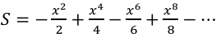
Аналіз умови задачі:
Необхідно розробити програму мовою С, яка виконує обчислення нескінченної послідовності (1) зі значенням х, заданим користувачем, на заданому в умові проміжку |x| ≤ 1. Для оптимізації роботи алгоритму варто використати рекурсивний множник.
Математичний опис завдання:
Ряд у згорнутому вигляді:
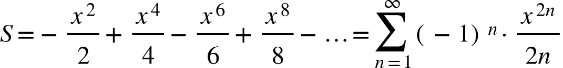
Виведення рекурентного множника:
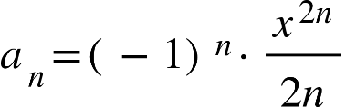
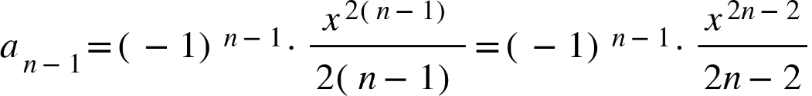
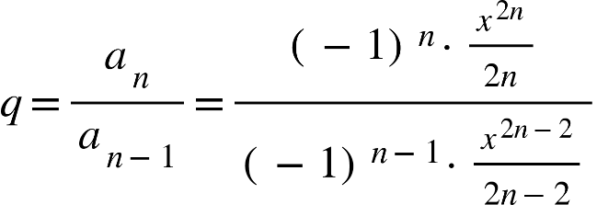
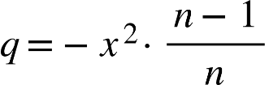
Змінні, які використовуються для розв’язку задачі, представлені у таблиці 1.
Таблиця 1 – Перелік змінних, використаних у програмі.
Ім’я змінної | Тип даних | Призначення / Математичний відповідник
x | float | Аргумент функції ($x$)
eps | float | Точність ($ε$)
a | float | Поточний доданок ($a_{n}$)
q | float | Рекурентний множник ($q$)
sum | float | Накопичена сума ($S$)
f | float | Контрольне значення ($f\left(x\right)$)
n | int | Лічильник ітерацій ($n$)

Програмна реалізація:
Програма реалізує алгоритм, представлений на рис. 1 та рис. 2. В програмі використані змінні, подані в табл. 1.
З клавіатури користувач вводить точність епсілон та значення змінної х, після чого відбувається обчислення суми виразу 1.

Проєктування алгоритму:
Алгоритм виконання розрахунків за формулою (1) представлено на рисунках 1 та 2
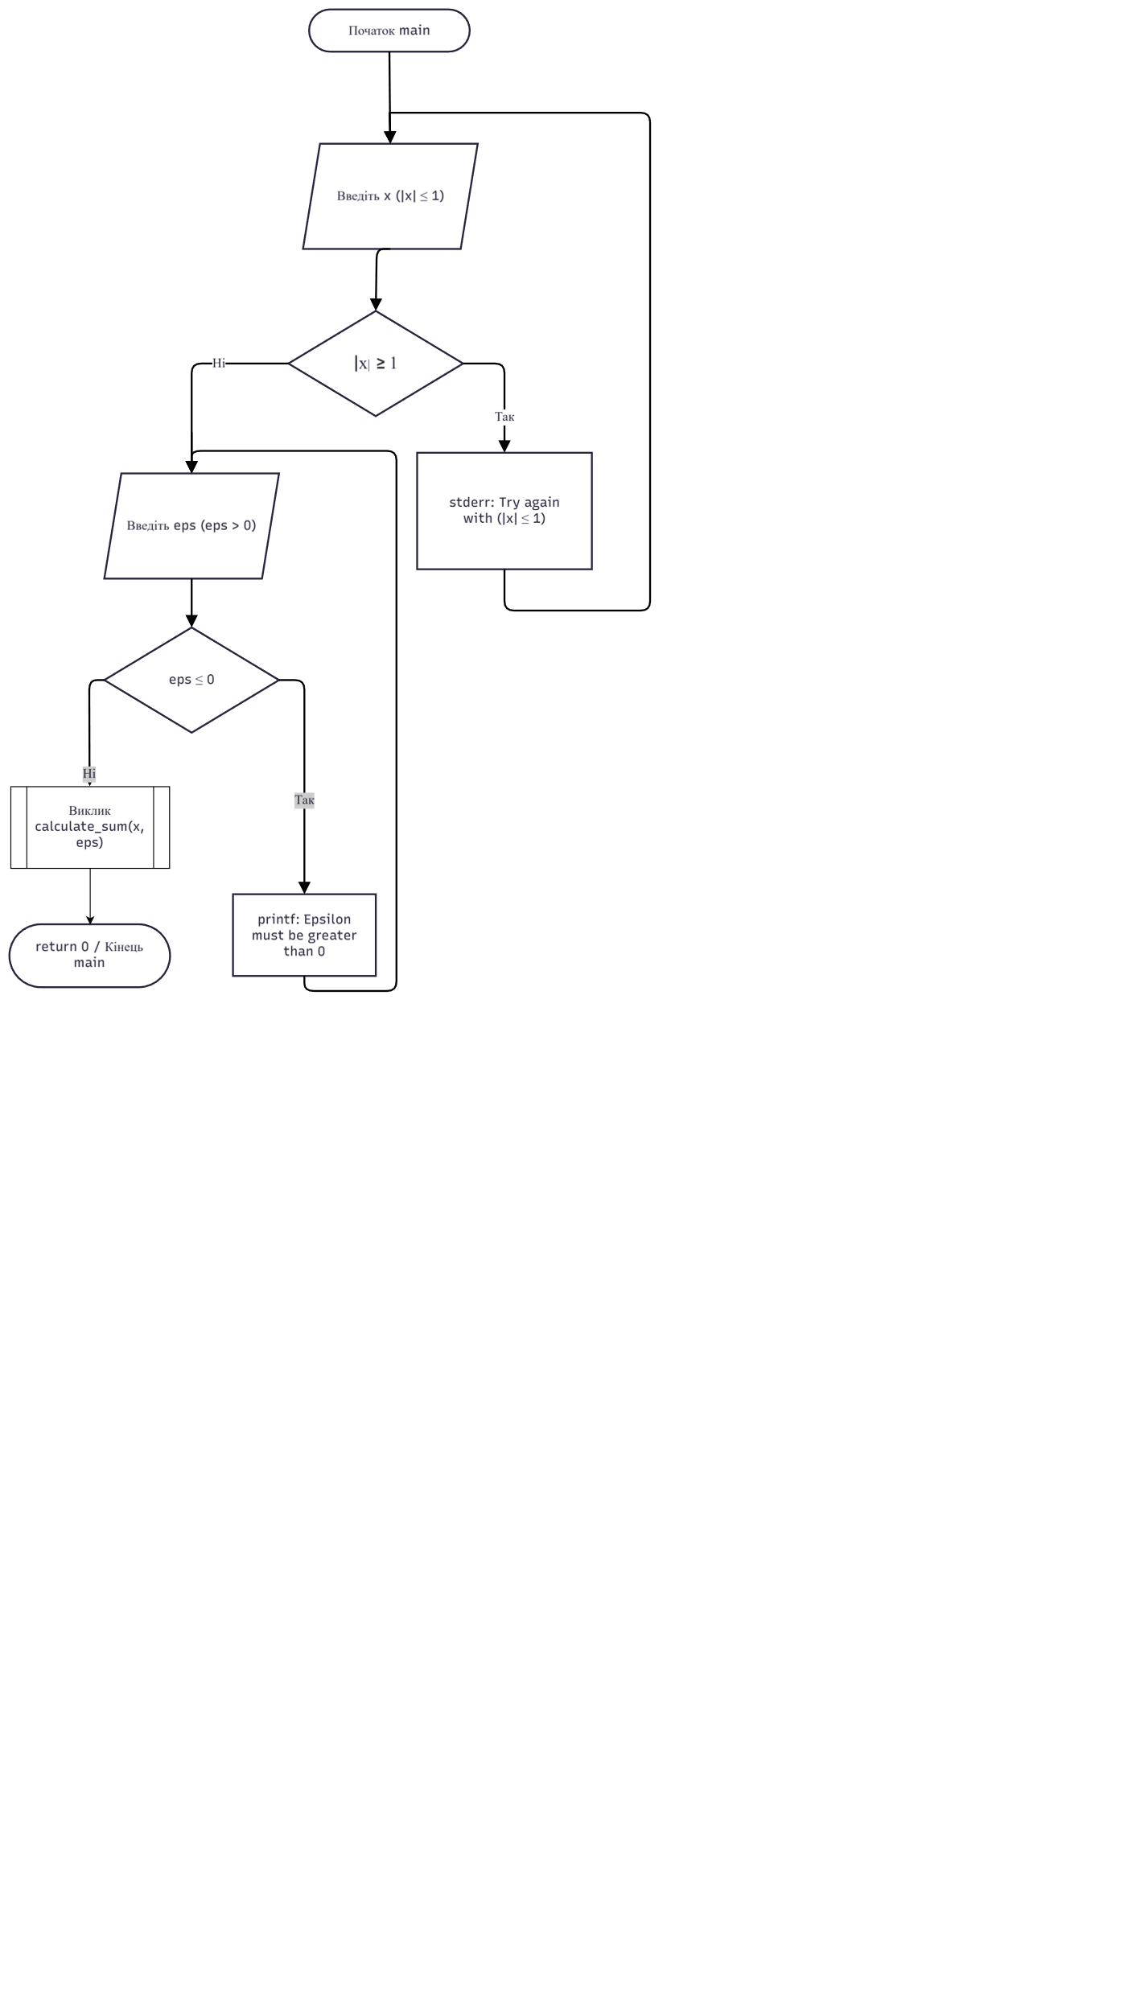
Рисунок 1 – Блок-схема функції main()
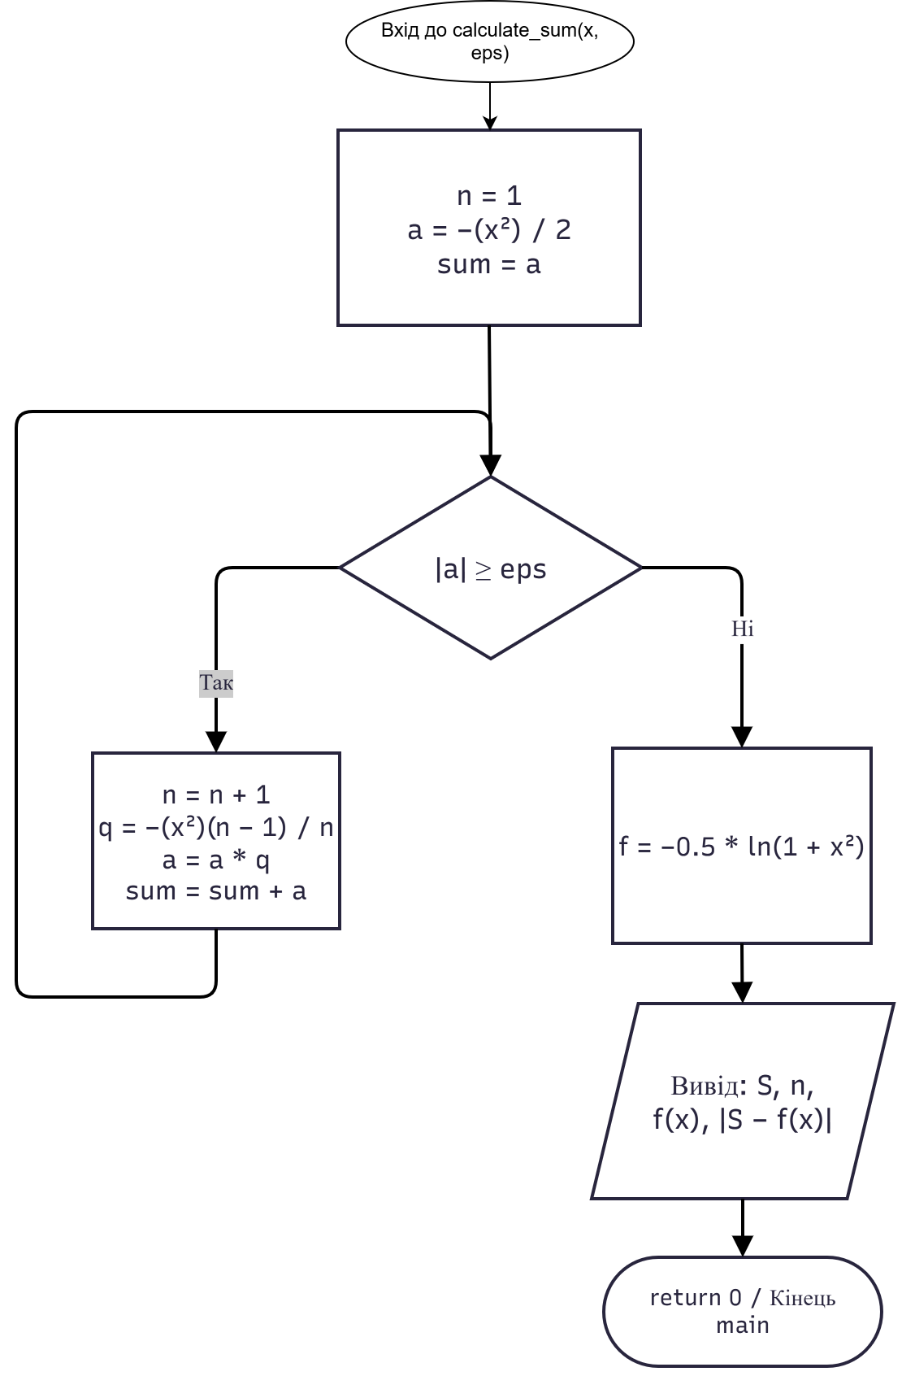
Рисунок 2 – Блок-схема функції calculate_sum()
Код програми мовою С
#include <stdio.h>
#include <math.h>
#include <stdlib.h>

void calculate_sum(float x, float eps);

int main() {
float x, eps;

printf("Enter the value of x (|x| <= 1): ");
do {
scanf("%f", &x);
if (x < -1 || x > 1) {
fprintf(stderr, "Try again with (|x| <= 1): ");
}
} while (x < -1 || x > 1);

printf("Enter the value of epsilon (epsilon > 0): ");
do {
scanf("%f", &eps);
if (eps <= 0) {
printf("Epsilon must be greater than 0, try again: ");
}
} while (eps <= 0);

calculate_sum(x, eps);

return 0;
}

void calculate_sum(float x, float eps) {
int n = 1;
float a = -(x * x) / 2.0f;
float sum = a;

while (fabs(a) >= eps) {
n++;
//рекурсивний множник q = -x^2* (n - 1) / n
float q = -(x * x) * (n - 1) / (float)n;
a = a * q;

sum += a;
}

//обчислення контрольного значення за формулою f(x) = -0.5 * ln(1 + x^2)
float f = -0.5f * log(1.0f + x * x);

printf("\n--- Results ---\n");
printf("Calculated Sum (S): %f\n", sum);
printf("Number of iterations (n): %d\n", n);
printf("Exact Value f(x): %f\n", f);
printf("Absolute Difference: %f\n", fabs(sum - f));
}

Результати виконання програми з використанням змінних x = 1; eps = 0.0001 представлено на рис.3:
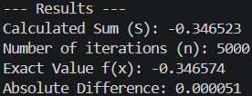
Рисунок 3 - Результати виконання програми

Перевірка правильності розрахунку в додатку Gemini показано на рис.4
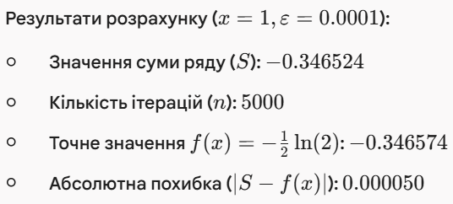
Рисунок 4 - Правильність виконання розрахунку з використанням змінних x = 1; eps = 0.0001

Висновки:
У результаті виконання роботи було розроблено алгоритм та програму мовою С для обчислення суми нескінченної послідовності зі значенням х та точністю epsilon заданими користувачем. Для оптимізації використання обчислювальних ресурсів було виведено та використано рекурсивний множник.

